# Аннотация

В данном проекте стояла задача разработать устройство, определяющее пороговые частоты слуха человека и провести тестовые измерения на группе человек с различным возрастом.

# Введение

Как известно, человек слышит звуки в области частот от 20 до 20000 Герц, однако у каждого человека индивидуальный диапазон слышимых частот. Это обусловлено огромным количеством разных факторов, таких как возраст, место проживания (город или сельская местность) и др., которые в свою очередь влияют на слух человека. Например, у людей пожилого возраста намного ниже верхний порог частот, причиной чего является потеря эластичности барабанной перепонки.   
В связи с этим можно сказать, что для определенных групп людей характерны определенные области слышимых частот. Из-за этого возникает ненадобность использовать как источник информации те частоты, которые из-за психоакустических особенностей группы людей не воспринимаются.  
Самым простым способом получить интервал слышимых частот определенной группы является экспериментальный поиск левой и правой частотной границы слуха каждого человека в группе, а затем расчет статистических значений данных границ. Участник опыта сам находит те 2 частоты, после которых он перестает слышать звук, они и являются пороговыми границами.

Областью применения данных экспериментов является разработка звуковых устройств, которые востребованы у определенных групп людей. Статистика, собранная на основе данных экспериментов напрямую влияет на экономичность вычислительных и энергетических ресурсов, так как позволяет исключить определенные частоты из спектра генерируемых и обрабатываемых устройством звуковых частот.

Пример: Разработка слухового аппарата для пожилых людей.  
Как раньше было упомянуто, у людей пожилого возраста весьма снижен правый (верхний) порог слышимых частот. В связи с этим возникает ненадобность принимать и усиливать звуки выше пороговой частоты, которые пожилой человек даже не услышит. Исключив все частоты выше слышимого порога, можно достаточно хорошо сэкономить в энергопотреблении устройства, а значит увеличить его время работы между подзарядками.

Рассмотрев данные факты, возникает потребность в создании простого устройства для определения области слышимых частот, с помощью которого можно будет вести исследование слуха определенных групп людей и на основе результатов данного исследования разрабатывать звуковые устройства.

# Разработка

# Микроконтроллер

В качестве микроконтроллера был выбран STM32F103C8T6 с ядром ARM Cortex-M3 с отладочной платой. Данный микроконтроллер был выбран в связи с сочетанием его наличия на момент начала разработки проекта и его подходящих под заданные цели технических параметров(рис. 1.1).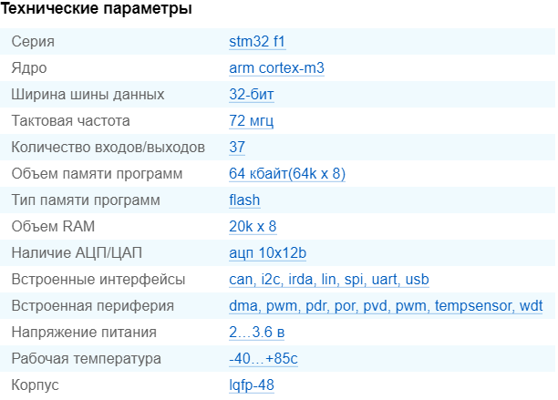

# Генерация сигнала

Для генерации звуковой синусоиды требовалось получать аналоговый сигнал из цифрового, однако на борту выбранного микроконтроллера не было встроенного цифро-аналогового преобразователя, поэтому было принято собрать собственный простой ЦАП. В связи с возможностью использовать большое количество портов вывода, ЦАП был собран по схеме [R-2R](https://ru.wikipedia.org/wiki/%D0%A0%D0%B5%D0%B7%D0%B8%D1%81%D1%82%D0%BE%D1%80%D0%BD%D1%8B%D0%B5_%D0%BC%D0%B0%D1%82%D1%80%D0%B8%D1%86%D1%8B)(рис.1, 2) из резисторов номинала 1 и 2 кОм и имел глубину кодирования 6 бит. Т.е. микроконтроллером можно было подать 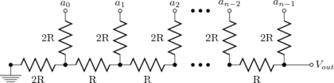

$N=2^{i }=2^{6}=64$ различных уровней. 

При этом выходное напряжение можно рассчитать по формуле:

${ U}_{вых}=U_{вх}\sum_{k=1}^{i}{}A_{k}\frac{1}{2^{k-i}}$*,*где 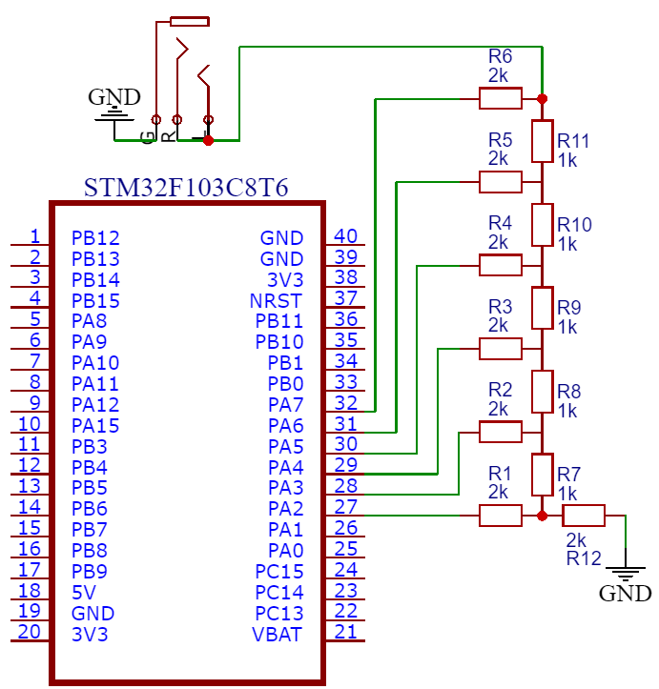

*Uвх* – Входное напряжение,

*Ak* – Дискретное значение уровня сигнала порта *k.*

Результат работы можно увидеть на рис.3.

Таким образом, был разработан модуль ЦАП, и теперь можно было формировать монотонный периодический звуковой сигнал.

С программной точки зрения требовалось менять значение выходного напряжения с определенной периодичностью, т.е. с частотой равной выбранной частоте дискретизации fd = 50 кГц. Выбор пал на данной частоте, т.к. частота сигнала должна быть 2fs ≤ fd, т.е. максимальная частота сигнала 25 кГц, чего с запасом хватит на измерения пороговых частот слуха.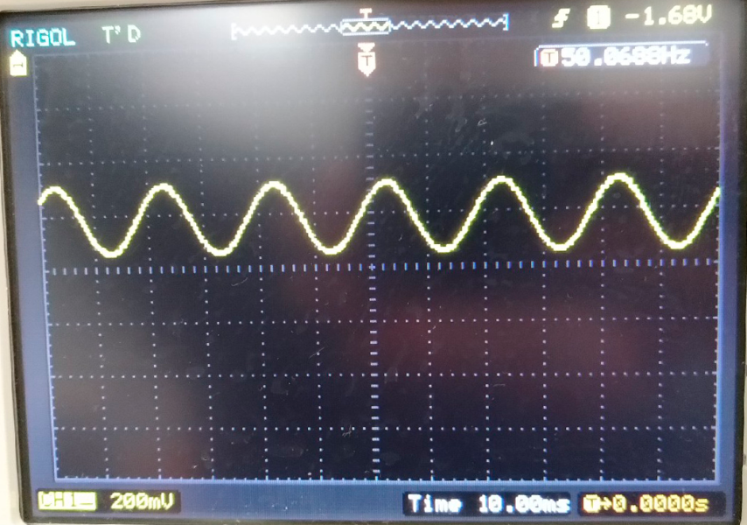

Чтобы менять значения напряжения с частотой дискретизации в периферии микроконтроллера был использован таймер TIM1. Раз в Td = $\frac{1}{fd }=20*{10}^{-6}$ сек. вызывается прерывание данного таймера, в котором по формуле гармонического сигнала $S_{d}\left(t\right)=31.5*coscos \left(2πf_{s}t+π\right) +31.5$,  
 где *Sd* - Значение от 0 до 63, выводимое на ЦАП,  *fs* – частота сигнала, вводимая аппаратно.  
В итоге был получен алгоритм формирования гармонического сигнала с частотой дискретизации $f_{d}=50$ кГц (рис.4, 5). Теперь на выход ЦАПа можно было ставить наушники, причём с диапазоном воспроизведения более широким по сравнению с диапазоном от 20 до 20000 Гц. Для этого подошли накладные наушники Sennheiser 360 pro с заявленным диапазоном от 15 до 22000 Гц.

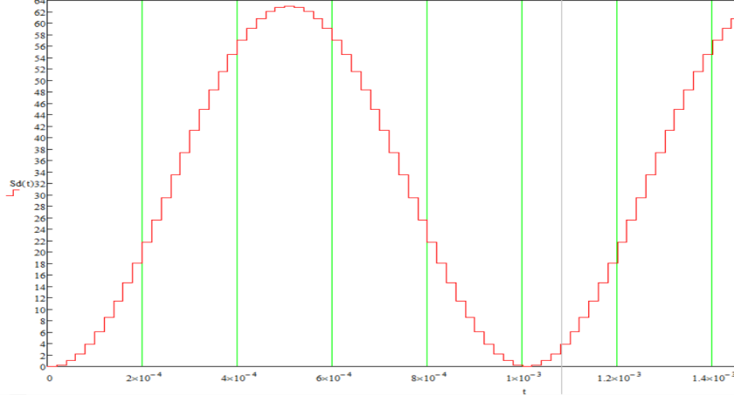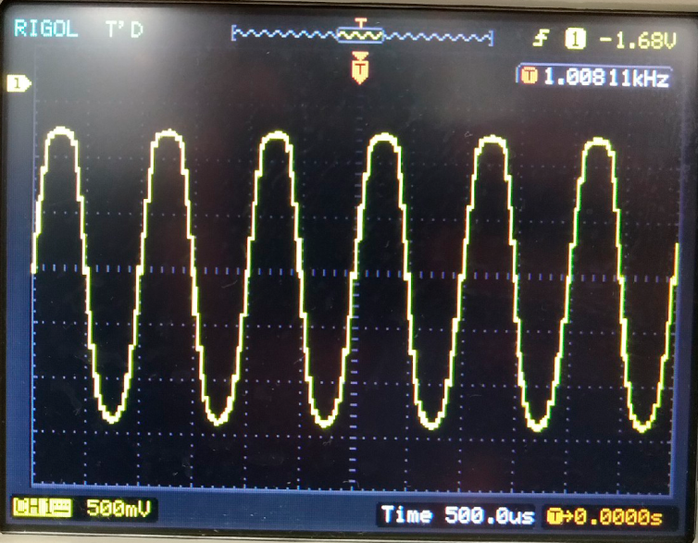

# Датчик расстояния HC-SR04

В ходе реализации проекта возникла потребность в создании дополнительной опции – возможности задать собственную частоту звука с помощью изменения расстояния от руки до прибора, т.е. «ощутить частоту звука рукой». Для этого нужно было использовать датчик расстояния, который устанавливался бы на внешнюю грань прибора. В качестве датчика расстояния в силу своих характеристик хорошо подошел ультразвуковой датчик расстояния HC-SR04 (рис.6).

Работа данного датчика основана на принципе эхолокации. Модуль посылает ультразвуковой сигнал,после принимает его ,будучи отраженный от объекта. Измерив время между отправкой и получением импульса, можно вычислить расстояние до препятствия.  
У данного датчика 4 контакта:  
 VCC и GND – Питание датчика (5 Вольт),  
 TRIG - служит для отправки запроса с МК для формирования пучка ультразвуковых импульсов,  
 ECHO - контакт вывода.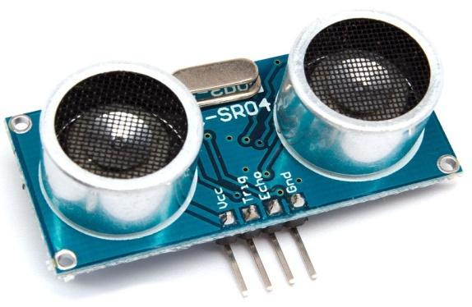

Для получения значения расстояния в миллиметрах работает такой алгоритм (рис.7):

* На вход TRIG подается импульс длительностью 10 µсек;
* В ультразвуковом дальномере HC-SR04 происходит преобразование сигнала в 8 звуковых импульсов с частотой 40 кГц, которые через излучатель посылаются вперед;
* Дошедшие до препятствия звуковые импульсы отражаются от него и принимаются приемником ;
* В зависимости от времени между передачей и приемом импульсов датчик формирует на контакте ECHO прямоугольный импульс, период $T_{hc}$ которого равен условному расстоянию между препятствием и датчиком.
* Разделив значение $T_{hc}/5.82$,мы получаем значение расстояния $S_{hc}$ в миллиметрах.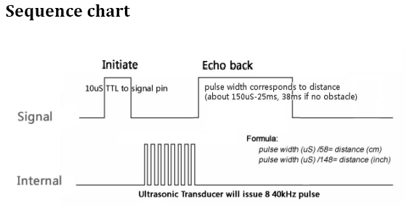

С программной точки зрения для реализации данного алгоритма были использованы 2 аппаратных таймера TIM2 и TIM3:

* TIM2 формирует ШИМ сигнал с периодом импульса 10 µсек малой скважности.
* TIM3 считывает время от начала до конца поданного прямоугольного импульса контактом ECHO и делит значение на константу 5.82, затем приписывает данное значение переменной $S_{hc}$.

В конечном итоге $S_{hc}$– расстояние от препятствия до датчика в миллиметрах.

При поиске квадратичной функции $f_{s}\left(S_{hc }\right)$ путем решения системы уравнений (рис.8) получены коэффициенты параболы и зависимость частоты сигнала $f_{s}$ от расстояния до датчика $S_{hc }$:

$f_{s}\left(S_{hc }\right)=aS_{hc }^{2}+ bS_{hc }+c$, где $a=0.0125, b= 14.9155, c= -349.9436 .$

График данной функции можно увидеть в рис.9.  
  
  
В связи с разбросом рабочей области перед датчиком в 30⁰(рис.10) было необходимо снизить этот разброс механически во избежание возникновения ложных показаний датчика. Для этого датчик был встроен в углубленный канал корпуса (рис.11).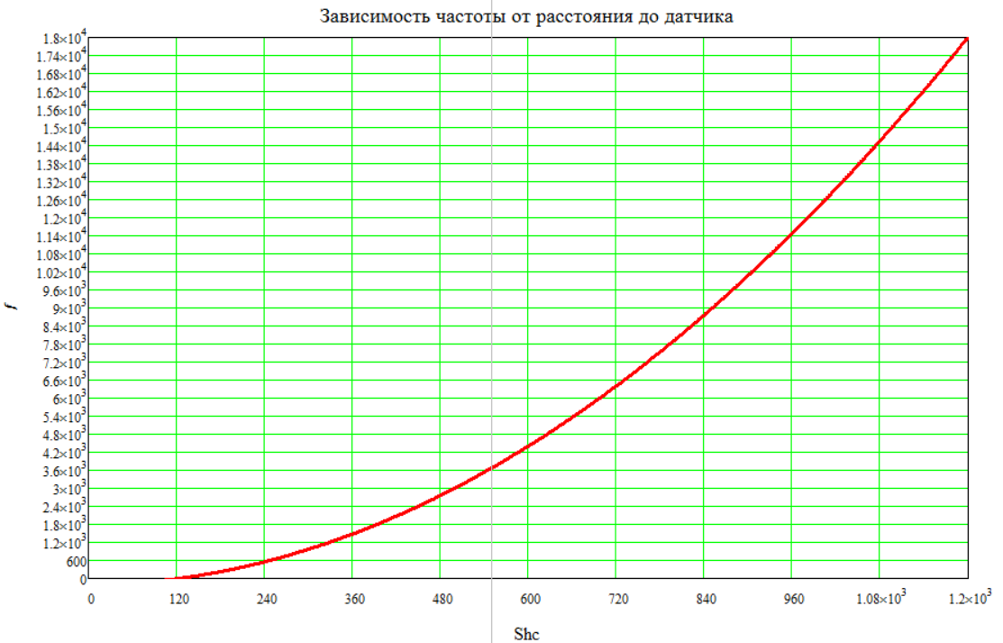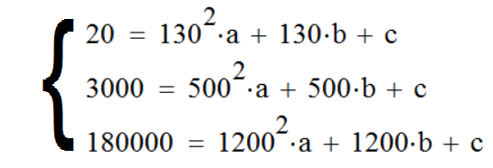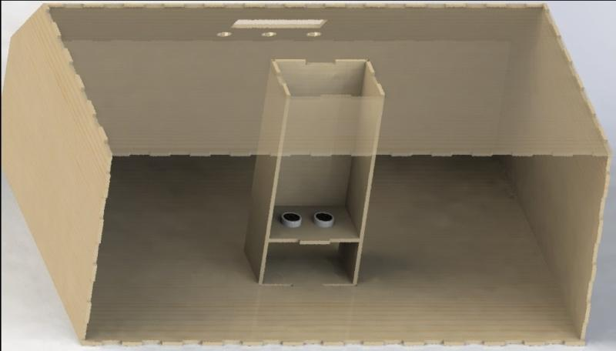

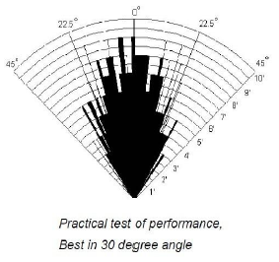 

**Рисунок 10 Разброс рабочей области HC-SR04**

# Разработка корпуса устройства

В начале разработки стояла цель изготовить корпус устройства, в который помещалась вся периферия.  
В качестве материала подходила обычная фанера толщиной 3мм. В конечном счете, корпус прибора был разработан в САПР SolidWorks, затем его детали из фанеры были вырезаны на лазерном станке и в итоге склеены в единое целое (рис.1, 2, 3).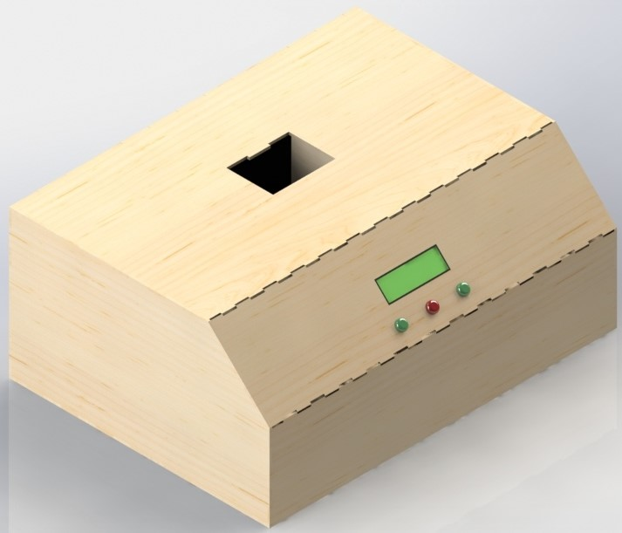

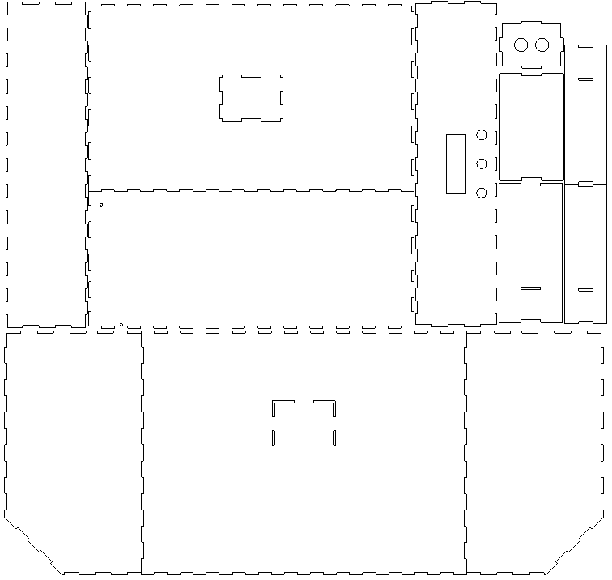

# 

# Дисплей

Для удобного вывода информации работы устройства был использован символьный дисплей 1602 со встроенным I2C конвертером. На данный дисплей можно выводить нужные символьные данные, а его общение с микроконтроллером происходит по интерфейсу I2C, скорости передачи данных которого вполне хватает для поставленных задач. Данный дисплей может отображать ASCII символы в 2 строки (16 знаков в 1 строке) каждый символ в виде матрицы 5х7 пикселей. Для реализации общения по I2C интерфейсу была написана небольшая библиотека.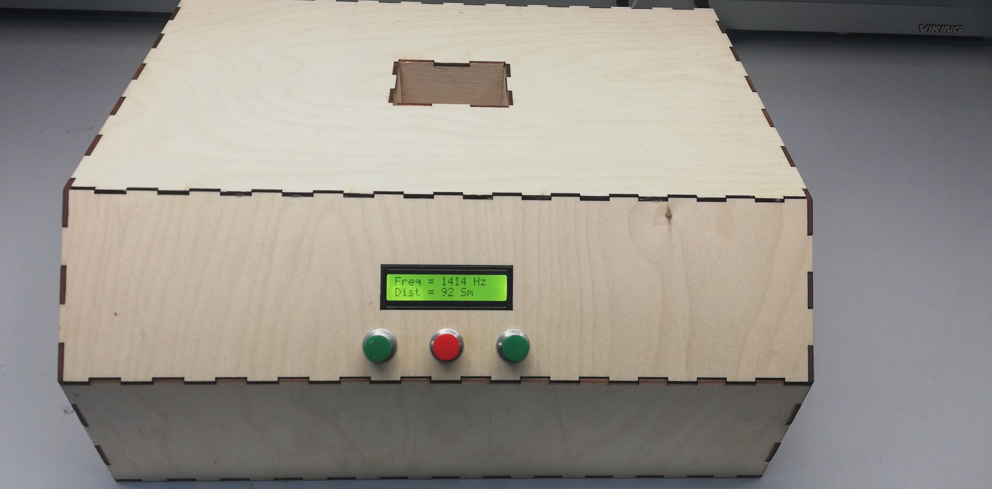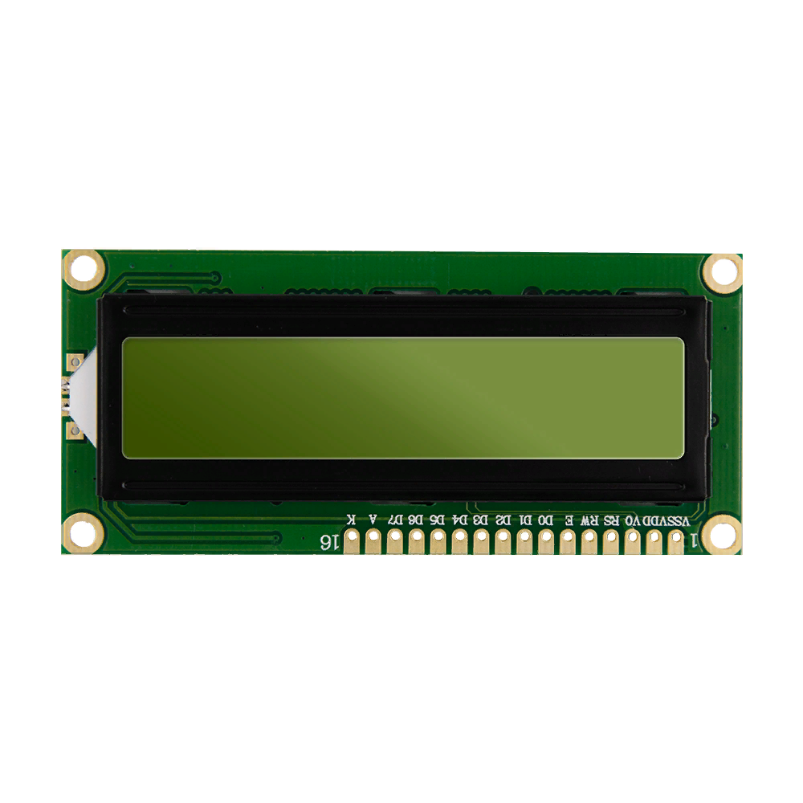

# Кнопки ввода

Для простого управления устройством были использованы 3 кнопки с алгоритмом работы OFF-(ON). При нажатии определенной кнопки в микроконтроллере происходит определенное прерывание: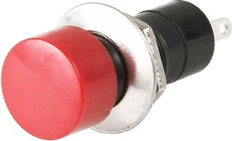

* Кнопка №1(зеленая) - Переход в режим MODE1(измерения нижней пороговой частоты).
* Кнопка №2 (красная) - Остановка измерения пороговой частоты и запись данной частоты в определенную переменную микроконтроллера.
* Кнопка №3(зеленая) - Переход в режим MODE2(измерения верхней пороговой частоты).

Подробное описание режимов работы устройства приведено в разделе №N Режимы работы устройства.

# Режимы работы устройства

Для реализации структурированной работы устройства было принято разработать 3 режима работы :

1. MODE 1: Режим измерения нижней пороговой частоты.
2. MODE 2: Режим измерения верхней пороговой частоты.
3. MODE 3: Режим генерации звука с частотой, зависящей от показаний датчика расстояния HC-SR04.

Режим MODE 1 запускается при внешнем прерывании EXTI о нажатии кнопки №1. Генератор звука получает начальную частоту 70 Гц ,которая будет постепенно уменьшаться, пока не будет вызвано внешнее прерывание кнопки №2 об остановке измерения,т.е. нахождении пороговой частоты слуха участника эксперимента. После нахождения пороговой частоты участник выбирает свой возраст путем управления кнопками из заданных возрастных интервалов, затем значения его пороговой частоты и выбранный возрастной интервал записываются на SD карту.

Режим MODE 2 работает аналогично режиму MODE 1, однако начальная частота измерения = 8 кГц, которая будет постепенно увеличиваться, пока не будет вызвано внешнее прерывание кнопки №2. После нахождения пороговой частоты участник проделывает те же операции, что и в режиме MODE 1.

Режим MODE 3 является стационарным режимом прибора. Он включает в себя измерение расстояния в миллиметрах от датчика HC-SR04 до препятствия, преобразование данного значения в переменную частоты генерации звука и непосредственно саму генерацию звука, которая работает автономно при любом режиме работы.

Исследование

После завершения разработки устройства было проведено тестовое исследование оценки пороговых частот слуха человека над 30 людьми с возрастным диапазоном от 18 до 80 лет. Над каждым исследуемым было проведено по 2 опыта по нахождению нижней и 3 опыта по нахождению верхней пороговых частот в целях усреднить разнящиеся результаты. В связи с тем, что проект разрабатывался в НОЦ ТИОС, который находится в СПБГУТ им.М.А.Бонч-Бруевича, выборка исследуемых состояла из студентов, преподавателей и работников данного университета. Результаты исследования приведены в таблице. Для наглядной иллюстрации данных таблицы были сделаны графики зависимости пороговых частот от возраста исследуемого и их функции сглаживания результатов.

|  |  |  |  |  |  |  |  |  |
| --- | --- | --- | --- | --- | --- | --- | --- | --- |
| № | Возраст | Нижний порог, Гц | | Верхний порог, кГц | | | Нижний порог  средн., Гц | Верхний порог  средн., кГц |
| Опыт 1 | Опыт 2 | Опыт 1 | Опыт 2 | Опыт 3 |
| 1 | 18 | 32,1 | 27,8 | 18,35 | 18,25 | 18,5 | **29,95** | **18,37** |
| 2 | 19 | 22,2 | 21,5 | 18,7 | 18,35 | 18,5 | **21,85** | **18,52** |
| 3 | 20 | 26,9 | 30,4 | 18,3 | 18,15 | 18,55 | **28,65** | **18,33** |
| 4 | 22 | 20,5 | 20,7 | 18,6 | 19,6 | 17,45 | **20,6** | **18,55** |
| 5 | 22 | 23,1 | 25,1 | 17,65 | 18,7 | 19,25 | **24,1** | **18,53** |
| 6 | 24 | 27,3 | 30,1 | 18,25 | 18,45 | 18,25 | **28,7** | **18,32** |
| 7 | 24 | 26 | 25,7 | 17 | 16,7 | 17 | **25,85** | **16,90** |
| 8 | 27 | 21,6 | 21,8 | 17,5 | 17,75 | 17,9 | **21,7** | **17,72** |
| 9 | 29 | 24,3 | 23,6 | 15,55 | 15 | 15,25 | **23,95** | **15,27** |
| 10 | 29 | 28 | 28,5 | 16,5 | 14,8 | 15,8 | **28,25** | **15,70** |
| 11 | 30 | 20,5 | 21,9 | 16,9 | 16,9 | 16,85 | **21,2** | **16,88** |
| 12 | 30 | 26,6 | 22 | 15,25 | 15,2 | 15,1 | **24,3** | **15,18** |
| 13 | 35 | 26,6 | 25,6 | 16,85 | 16 | 15,85 | **26,1** | **16,23** |
| 14 | 35 | 21,4 | 20,9 | 17 | 18,55 | 16,5 | **21,15** | **17,35** |
| 15 | 36 | 24,3 | 25,6 | 18,15 | 17,4 | 17,3 | **24,95** | **17,62** |
| 16 | 36 | 26,7 | 28,4 | 15,95 | 15,95 | 16,1 | **27,55** | **16,00** |
| 17 | 37 | 34,5 | 32,2 | 15,85 | 15,1 | 15,25 | **33,35** | **15,40** |
| 18 | 39 | 30 | 32,7 | 14,5 | 14,2 | 14,2 | **31,35** | **14,30** |
| 19 | 40 | 28,5 | 28,1 | 14,75 | 14,6 | 14,85 | **28,3** | **14,73** |
| 20 | 41 | 23 | 24,8 | 15,95 | 15,45 | 15,45 | **23,9** | **15,62** |
| 21 | 45 | 21 | 24,3 | 14,4 | 14,7 | 14,5 | **22,65** | **14,53** |
| 22 | 47 | 24 | 24,4 | 15,4 | 15,75 | 14,9 | **24,2** | **15,35** |
| 23 | 50 | 34 | 35 | 14,55 | 13,55 | 13,6 | **34,5** | **13,90** |
| 24 | 54 | 26,3 | 28,2 | 14,25 | 13,85 | 14,55 | **27,25** | **14,22** |
| 25 | 58 | 25 | 26,5 | 14,25 | 14,15 | 14,3 | **25,75** | **14,23** |
| 26 | 64 | 35,2 | 40 | 13,45 | 12,8 | 13 | **37,6** | **13,08** |
| 27 | 66 | 23,3 | 24,6 | 12,2 | 12,35 | 12,4 | **23,95** | **12,32** |
| 28 | 69 | 27,4 | 26 | 11,3 | 11,1 | 11,65 | **26,7** | **11,35** |
| 29 | 69 | 27 | 25 | 12,95 | 12,2 | 13,15 | **26** | **12,77** |
| 30 | 80 | 29,5 | 30 | 11,8 | 10,55 | 11,4 | **29,75** | **11,25** |

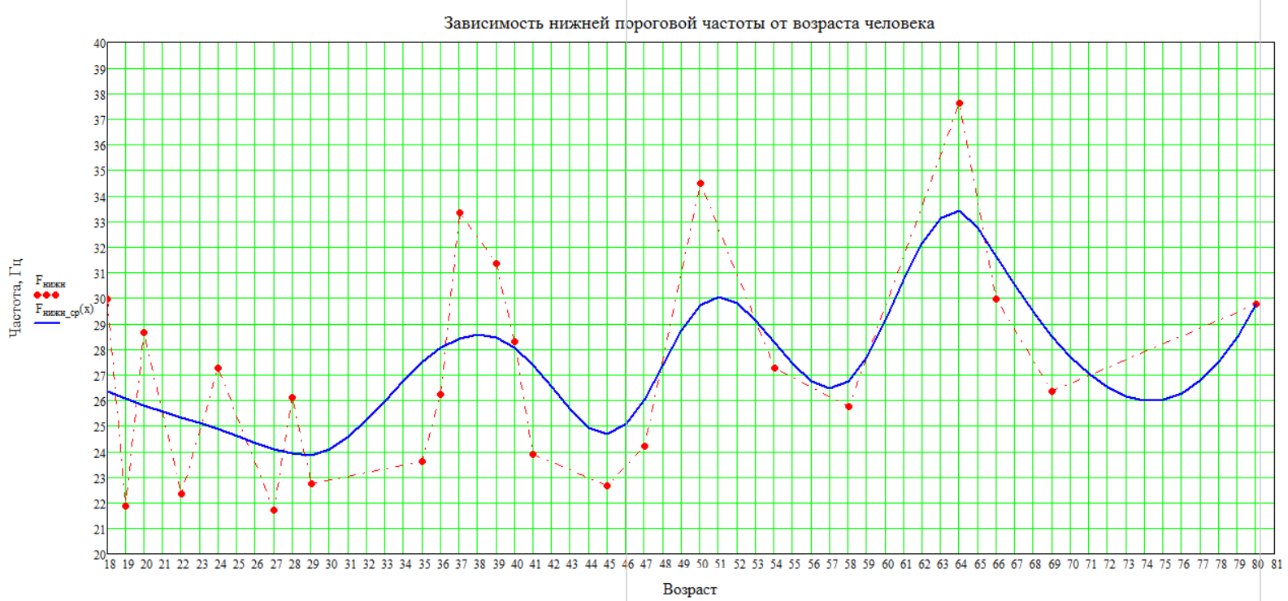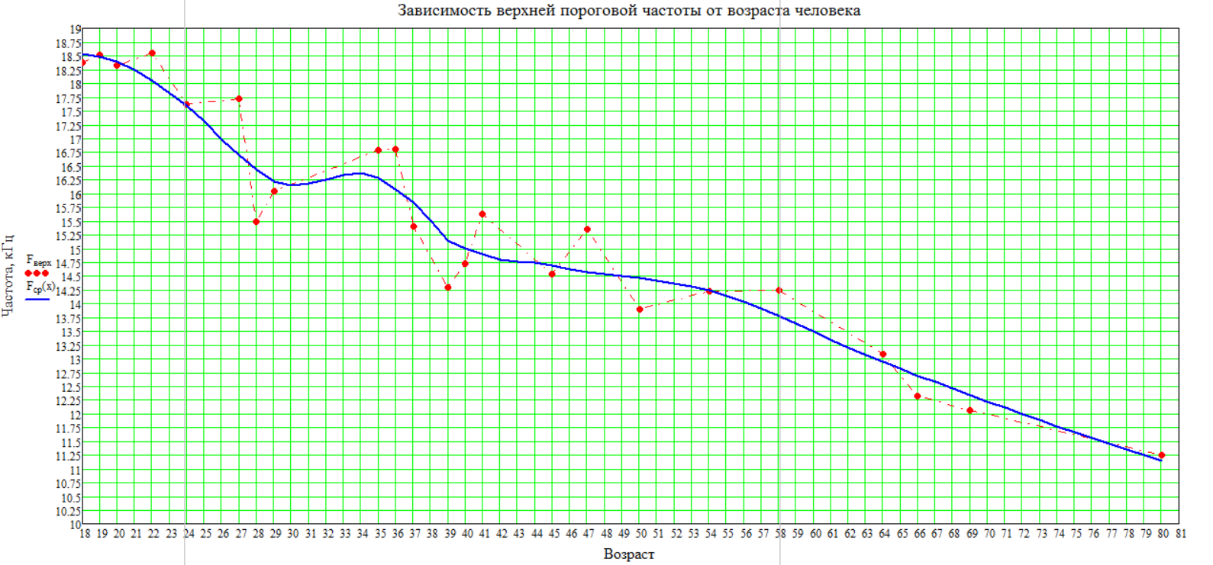В рамках исследования был подтвержден научный факт того, что с увеличением возраста человека уменьшается его значение верхней пороговой частоты слуха, обусловленный уменьшением эластичности барабанной перепонки уха. На первом графике явно выражено уменьшение верхней пороговой частоты с увеличением возраста с 18 до 11 кГц. Зависимости нижней пороговой частоты от возраста человека не выявлено.

**Выводы**